Все новшества пенсионного и социального законодательства 28 января в прямом эфире Радио Карелии

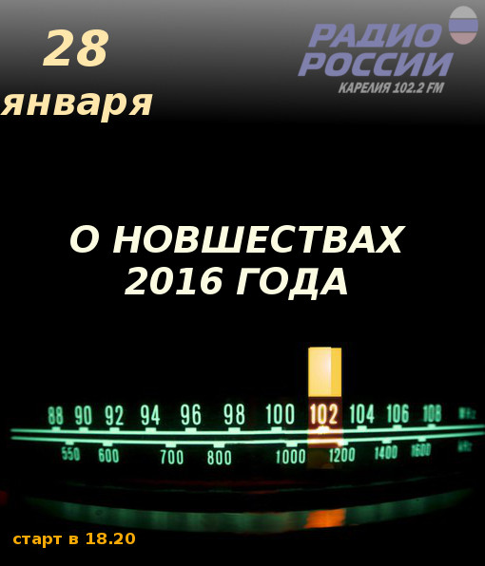
В четверг, 28 января, в прямом эфире Радио Карелии управляющий Отделением ПФР по Республике Карелия Николай Левин ответит на вопросы жителей Карелии.
Тема эфира – что изменится для пенсионеров, работающих граждан, обладателей материнского (семейного) капитала, предпринимателей в 2016 году.
Звоните в эфир по телефону в Петрозаводске (814-2) 76-11-20, высылайте смс на номер 5533: сначала буквы «РК», затем «пробел», далее текст Вашего вопроса (сообщение платные) и слушайте!
Петрозаводск – 102,2 FM, Республика Карелия - 70,52 МГц.
Начало эфира в 18 часов 20 минут.

Пресс-служба ОПФР по РК
26.01.2016

